Приложение № 1 к материалам
собрания собственников помещений в многоквартирном доме,
расположенном по адресу: г. Санкт-Петербург,
улица Новолитовская д. 12 строение 1 в форме очно-заочного голосования

Схема размещения дорожных знаков на придомовой территории
ЖК Облака на Лесной

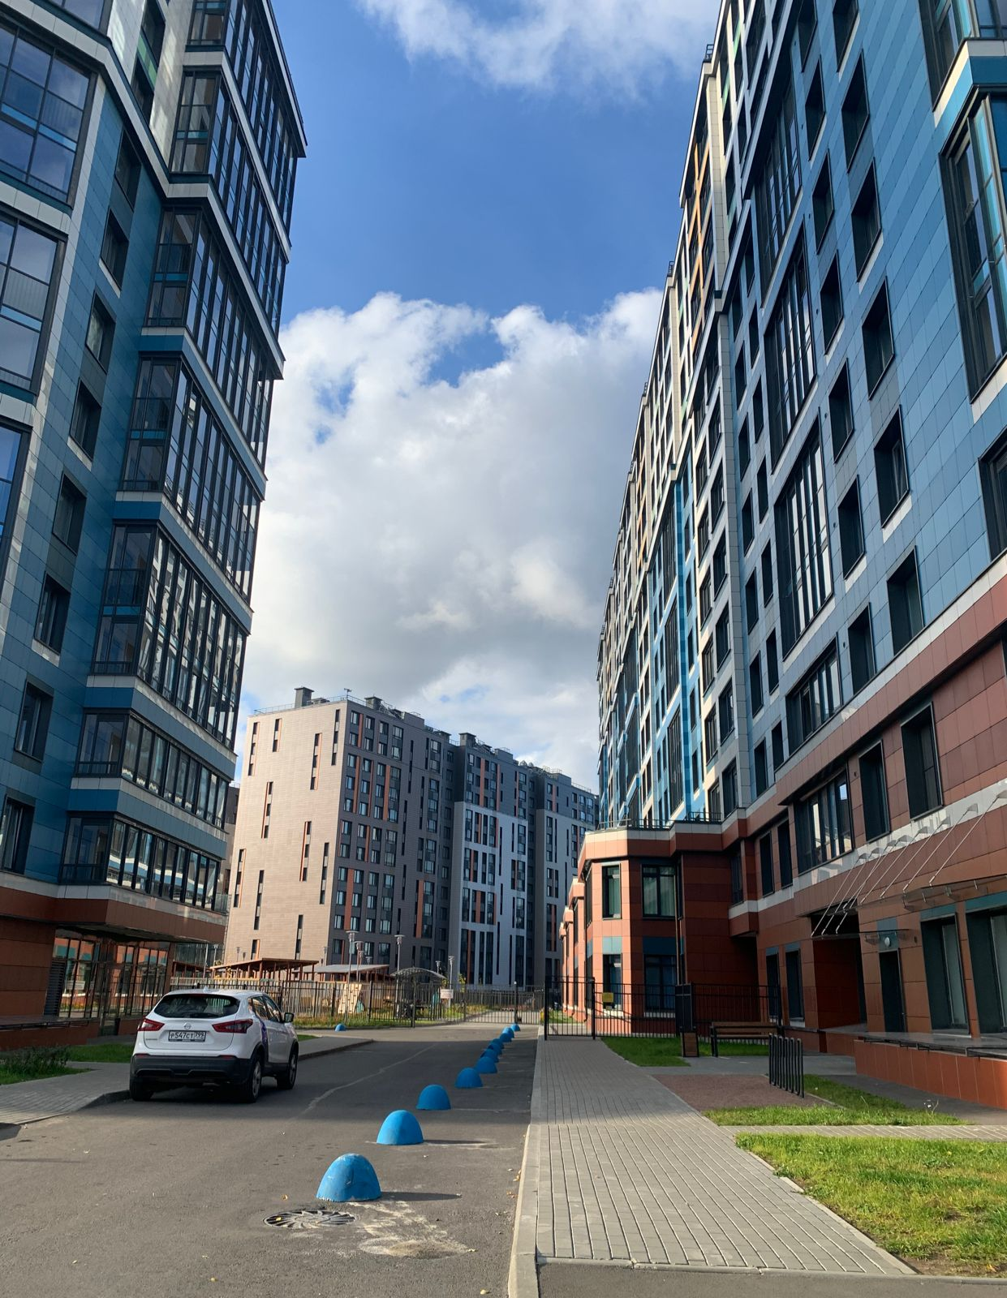

Установка дорожного знака и информационной таблички «стоянка запрещена работает эвакуатор». 